Activité :
Photos du spectacle à légender par les mots du fabuliste + retrouver les morales.
Compétences : lecture fine et argumentation - s’interroger sur l’interprétation corporelle – réactiver la mémoire de textes du patrimoine
+ s’amuser avec les textes travaillés.

Fables de La Fontaine

Le lion et le moucheron (1)
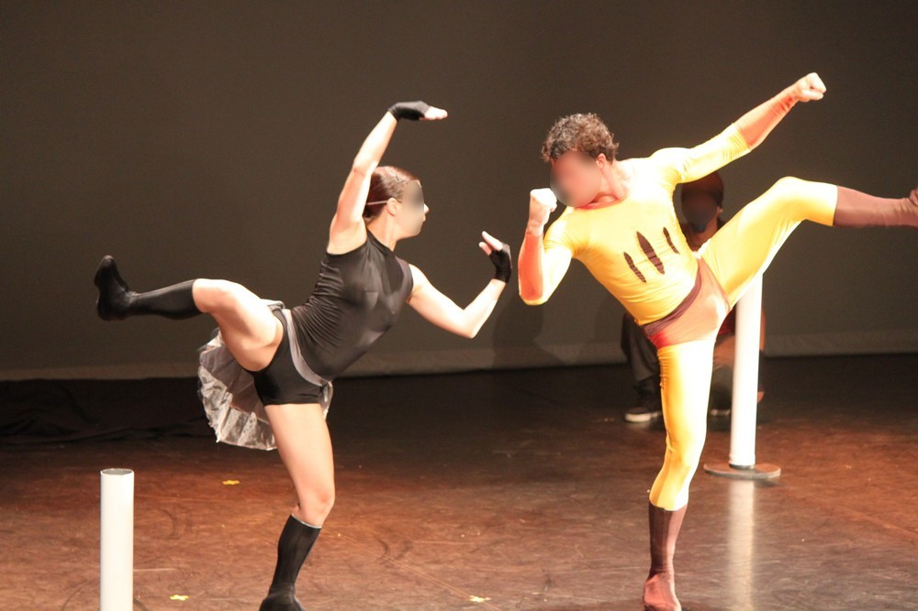




Moralité :
Quelle chose par là nous peut être enseignée ?
J'en vois deux dont l'une est qu'entre nos ennemis
Les plus à craindre sont souvent les plus petits ;
L'autre, qu'aux grands périls, tel a pu se soustraire,
Qui périt pour la moindre affaire.
Fables de La Fontaine

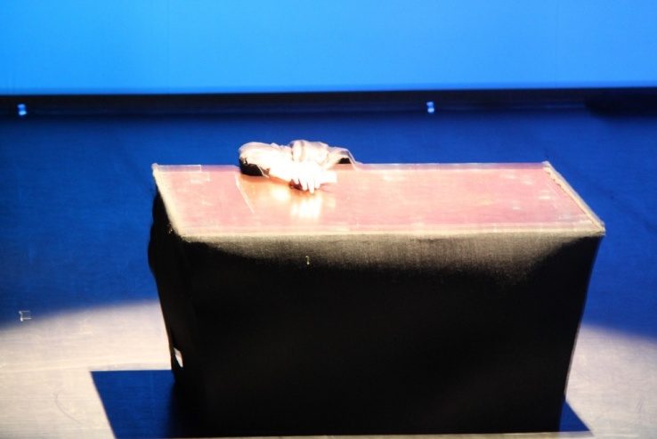
La grenouille qui voulait se faire plus grosse que le bœuf (2)

Moralité :
Le monde est plein de gens qui ne sont pas plus sages :
Tout bourgeois veut bâtir comme les grands seigneurs,
Tout petit prince a des ambassadeurs,
Tout marquis veut avoir des pages.

Fables de La Fontaine
Le chêne et le roseau (3)





Moralité implicite :
A vous de voir... (non exprimée par l’auteur)

